NIEUWSBRIEF ZWEMAFDELING DE KRABBEN **Nr. 4**

Beste zwemmers,

De laatste nieuwsbrief van seizoen 2018-2019 alweer! Aanstaande vrijdag is de laatste schooldag, dat betekent dat er gedurende 6 weken geen trainingen zijn. We gaan dus ook bijna afscheid nemen van zwembad de Melanen. Het is een heerlijk vooruitzicht om weer in de zwembad de Schelp te kunnen gaan zwemmen, maar misschien denken we ook nog wel met een beetje weemoed terug aan het zwemmen in de buitenlucht. En iedereen die is blijven zwemmen, kan trots zijn op zichzelf dat zij/hij alle ontberingen heeft doorstaan!

*[](http://www.google.nl/url?sa=i&rct=j&q=&esrc=s&source=images&cd=&ved=2ahUKEwicgMqy4tXiAhXFIlAKHeXRD1IQjRx6BAgBEAU&url=http%3A%2F%2Fwww.andreascantorij.nl%2Fhet-koor%2Fhet-bestuur%2F&psig=AOvVaw3vcS3UOE0Le4QeGwZCj3L3&ust=1559941842415293)Van het bestuur:*

* *Geen trainingen zijn er in de zomervakantie van 6 juli t/m 18 augustus, tijdens deze weken kunnen er banen worden gezwommen op dinsdag en donderdag van 18.30 uur tot 20.00 uur.*
* *De feestelijke kickoff voor het nieuwe seizoen is op zaterdag 17augustus 16.30 tot 22.00 uur in zwembad de Melanen (zie mail 22 mei j.l.)*
* *Vanaf maandag 19 t/m vrijdag 30 augustus trainen we nog in de Melanen.*
* *Vanaf maandag 2 september trainen we in de Schelp!*
* *Op woensdag trainen we dan weer van 18.15 tot 19.15 uur de andere tijden blijven ongewijzigd.*

**Ria Hagenaars zwemt nog 3 keer per week!**

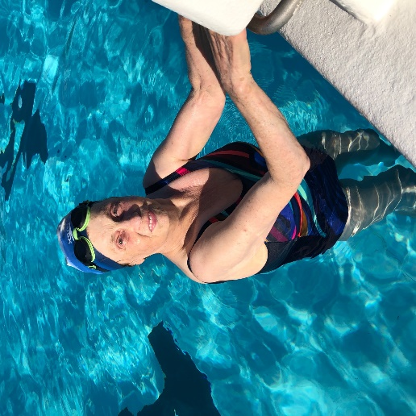 Je zou het toch niet zeggen: Ria Hagenaars heeft de mooie leeftijd van 86 jaar. Ze zwemt nog elke week 3 keer. Deze fitte dame zwom ooit de Westerschelde over heen en terug! Ze was daarom eregast bij de zwemtocht Vlissingen Breskens in 2014. Toen werd de tocht voor het eerst in 50 jaar weer gezwommen in het kader van de viering van 200 jaar Zeeuws-Vlaanderen en 200 jaar Zeeland. Deze tocht zou dit jaar weer worden georganiseerd maar de organisatie kreeg helaas geen vergunning.

**Zwemploeg van de Krabben wordt derde bij zwemmarathon!**

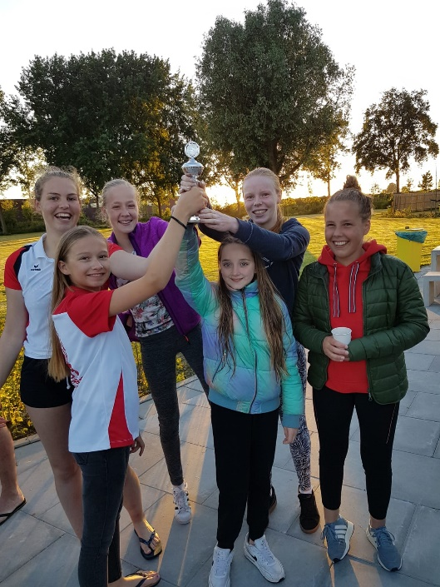

Op vrijdag 28 juni deden, Sophia Mies, Dagmar Raats, Maud van Broekhoven, Hilde de Heer, Nikki de Deugd en Lara Corbeau mee aan de zwemmarathon in zwembad de Spetter in Tholen. Ze behaalden een derde plaats. Van 18.00 tot 21.00 uur dook elke 10 minuten een volgend teamlid het water in. Bij elkaar zwommen ze 9300 meter in 3 uur! Goed gedaan van deze jonge zwemmers. Het was heel gezellig en een goede training!

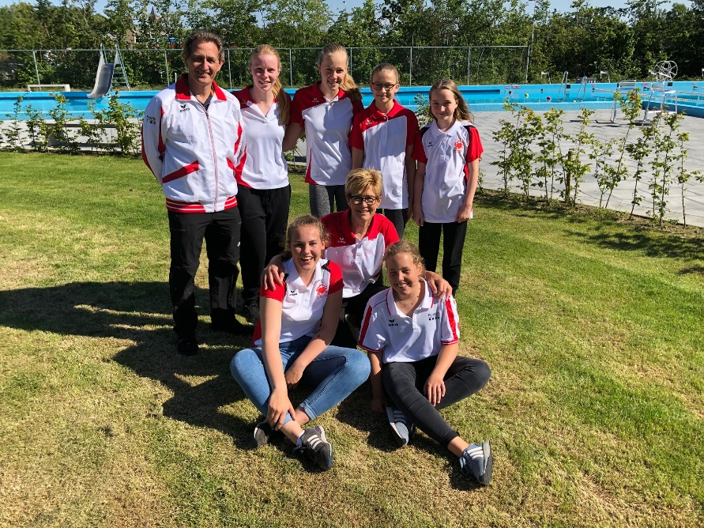

**Ander marathon nieuws**

Cobien Kwist een van onze masterzwemmers zwemt op 4 augustus a.s. een zwemtocht in de Thames in Engeland. Dit is een tocht over maar liefst 14 kilometer. De tocht wordt in een aantal etappes verdeeld. Cobien zwemt de tocht met een groep zwemmers uit Zeeland en West-Brabant.

Jacqueline Heijboer zwemt op 14 juli met een groepje zwemmers het IJsselmeer over, in estafette vorm. Een zeiljacht vaart met de zwemmers mee. De groep bestaat uit leden van de Zilver Meeuw en ook oud lid Leonie Heijboer zwemt mee.

Wie ook eens wil kennismaken met het zwemmen in open water, kan meedoen met de Thoolse mijl op zaterdag 31 augustus a.s. om 16.30 uur. De Thoolse mijl is 1.85 km. lang. Je kunt je inschrijven op de site [www.thoolsemijl.nl](http://www.thoolsemijl.nl). Laat elkaar weten dat je meedoet!! Jacqueline Heijboer doet ook mee.

**[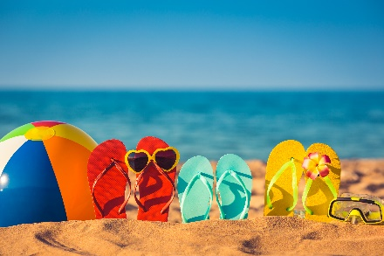](https://www.google.nl/url?sa=i&rct=j&q=&esrc=s&source=images&cd=&ved=2ahUKEwiaqu7GipfjAhVFPVAKHb-XB1EQjRx6BAgBEAU&url=https%3A%2F%2Fwww.themommydiaries.nl%2Fmet-3-kinderen-op-vakantie%2F&psig=AOvVaw3zr8Tv8E__pUeAhedN7bh6&ust=1562186014100932)**

**We wensen iedereen een hele fijne vakantie!!**